Федеральное государственное образовательное бюджетное учреждение

высшего образования «Финансовый университет при Правительстве

Российской Федерации»

Отчёт по дисциплине «Учебная Практика»

Практическая работа №7

Выполнил студент

группы 2ПКС-116

Зайцев Н. В.

Москва 2018

**Задание 1*(2 часа)***

Создать одномерный массив из 4 тех же значений элементов и

2.  
вывести на экран его с адресами элементов

3. Написать программу, используя класс

***2.* Задание 2 *(2 часа)***a. Дописать программу, которая ищет в списке число, введенное с

клавиатуры, и выводи

**Код к Заданию 1 и 2 :**

#include <iostream>  
  
using namespace std;  
  
void wait() {  
 char a;  
 cout << "Type 'c' to continue" << endl;  
 cin >> a;  
}  
  
struct Item {  
 int info; // имя переменной  
 Item *next;// ссылка на следующий элемент  
};  
  
Item *first = nullptr, *p;  
int m;  
  
  
void add() {  
 cout << "----------ADD-----------" << endl;  
 if (first == nullptr) { // создание начала стека (если не создан)  
 first = new (Item);  
 p = first;  
 }  
 while (true) {  
 // Вводить числа, пока не введем 0  
 cout << "Input number (0 for stop input) " << endl;  
 cin >> m;  
 if (m == 0)  
 break;  
 p->info = m;  
 p->next = new (Item);  
 p = p->next;  
 }  
}  
  
void delitem() {  
 Item *iter = first;  
 first = iter->next;  
 cout << "---------DELETE---------" << endl;  
 cout << "info = " << iter->info << " (address is " << iter << ") was deleted" << endl;  
 delete iter;  
}  
  
void delspis() {  
 Item *iter;  
 cout << "-------DELETE-ALL-------" << endl;  
 while (first != nullptr) {  
 iter = first;  
 first = iter->next;  
 delete iter;  
 cout << "info = " << iter->info << " (address is " << iter << ") was deleted" << endl;  
 }  
}  
  
int show() {  
 Item *iter = first;  
 cout << "----------SHOW----------" << endl;  
 if (iter == nullptr) {  
 cout << "Nothing to show!" << endl;  
 return 0;  
 }  
 while (iter != nullptr) {  
 cout << "info = " << iter->info << " (address is " << iter << ")" << endl;  
 iter = iter->next;  
 }  
 return 0;  
}  
  
int search(int s) {  
 cout << "---------SEARCH---------" << endl;  
 Item *iter = first;  
 if (iter == nullptr) {  
 cout << "Nothing to search!" << endl;  
 return 0;  
 }  
 while (iter != nullptr) {  
 if (iter->info == s) {  
 cout << "Element was founded!" << endl;  
 cout << "info = " << iter->info << " (address is " << iter << ")" << endl;  
 break;  
 }  
 iter = iter->next;  
 }  
 return 0;  
}  
  
int main() {  
 int sw = 0;  
 cout << "List of elements menu: " << endl;  
 cout << "1) Add (create) list" << endl;  
 cout << "2) Show list" << endl;  
 cout << "3) Delete first item" << endl;  
 cout << "4) Delete all list" << endl;  
 cout << "5) Search element" << endl;  
 cout << "6) Exit" << endl;  
 cin >> sw;  
 switch (sw) {  
 case 1: {  
 add();  
 wait();  
 main();  
 }  
 case 2: {  
 show();  
 wait();  
 main();  
 }  
 case 3: {  
 delitem();  
 wait();  
 main();  
 }  
 case 4: {  
 delspis();  
 wait();  
 main();  
 }  
 case 5: {  
 cout << "Enter the search value:" << endl;  
 cin >> sw;  
 search(sw);  
 sw = 0;  
 wait();  
 main();  
 }  
 case 6: {  
 exit(0);  
 }  
 }

default:{  
 main();  
}

return 0;  
}

**Скриншоты к Заданию 1 и 2:**

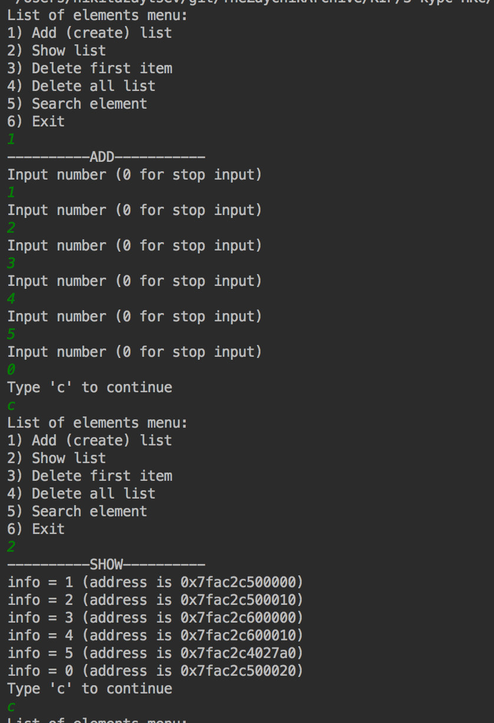

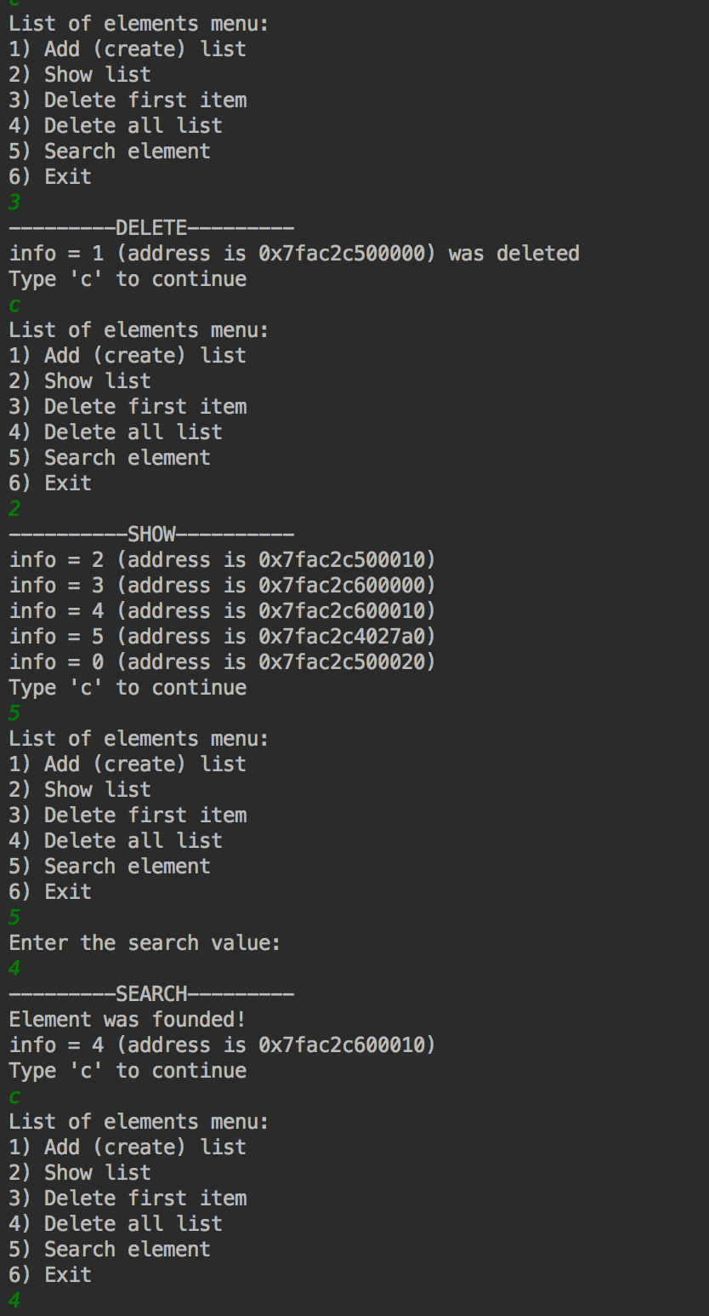

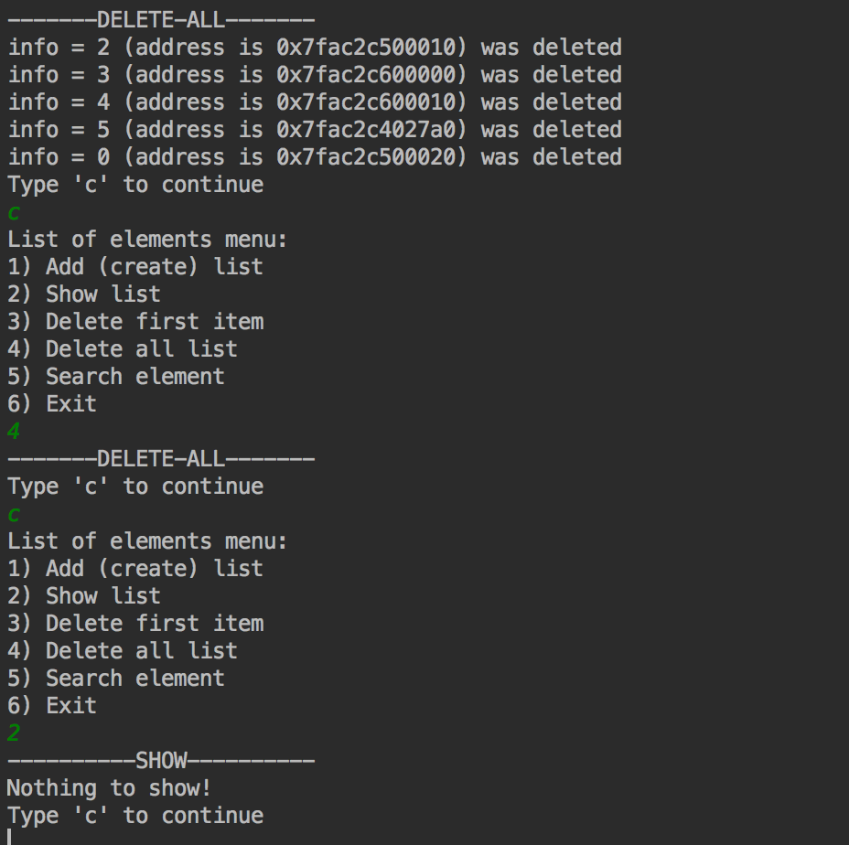

**Скриншоты к Заданию 2:**

**Идентично**